График аттестации педагогов МБОУ СОШ р.п. Многовершинный на «соответствие занимаемой должности» на 01.01.2023 года
№ | ФИО педагога | Занимаемая должность | № приказа о присвоении «СЗД» | Срок действия | Дата ознакомления с представлением следующей аттестации | Срок окончания действия аттестации
1 | Зволимбовская Ирина Львовна | Учитель математики | № 18 от 23.01.2017 | 23.01.2017- 23.01.2022 | 23.12.2021 | 23.01.2022
2 | Ганьшина Светлана Михайловна | Учитель русского языка и литературы | № 200 от 08.09.2022 | 08.09.2022-  08.09.2027 | 08.08.2027 | 08.09.2027
3 | Аюров Цыден Тимурович | Учитель физики и математики | № 286  01.12.2022 | 01.12.2022  01.12.2027 | 01.11.2021 | 01.12.2027
4 | Павлюкова Ирина Александровна | Учитель истории | № 121 от 10.04.2018 | 10.04.2018-10.04.2023 | 10.03.2023 | 10.04.2023
5 | Балхарова Ирина Жаповна | Заместитель директора по УР | нет | нет | 15.09.2024 | 15.10.2024
6 | Мани Екатерина Ивановна | Учитель начальных классов | №10 от 21.01.2019 | 21.01.2019-21.01.2024 | 21.12.2024 | 21.01.2024
7 | Чинцова Людмила Андреевна | Учитель начальных классов | № 126 от 27.05.2019 | 27.05.2019-27.05.2024 | 27.04.2024 | 27.05.2024
8 | Хиневич Аида Рауфовна | Учитель начальных классов | № 126 от 27.05.2019 | 27.05.2019-27.05.2024 | 27.04.2024 | 27.05.2024
9 | Жигмитов Бальжинима Батожаргалович | Учитель истории и обществознания | нет | нет | 10.12.2023 | 10.01.2024
10 | Кияницына Нина Михайловна | Учитель географии | № 57 от 03.03.2020 | 03.03.2020- 03.03.2025 | 03.02.2025 | 03.02.2025
11 | Верещагина Галина Николаевна | Учитель начальных классов | № 95 от 06.05.2020 | 06.05.2020- 06.05.2025 | 06.04.2025 | 06.05.2025
12 | Байдарова Светлана Сергеевна | Учитель начальных классов | №180 от 01.09.2021 | 01.09.2021-01.09.2026 | 01.08.2026 | 01.09.2026
13 | Дусталиева Фируза Нуралиевна | Учитель русского языка и литературы | № 218 от 03.10.2021 | 03.10.2021-03.10.2026 | 03.09.2026 | 03.10.2026
14 | Кушнарева Марина Булатовна | Учитель английского языка | нет | нет | 13.11.2023 | 13.12.2023
15 | Журба Татьяна Николаевна | Заместитель директора по безопасности | нет | нет | 24.12.2023 | 24.01.2024
16 | Богинич Вероника Николаевна | Педагог-психолог | нет | нет | 29.07.2024 | 29.08.2024
16 | Кострыкина Елена Александровна | Старший вожатый | № 196  01.09.2022 | 01.09.2022  01.09.2027 | 01.08.2027 | 01.09.2027
17 | Плотникова Татьяна Юрьевна | Педагог- библиотекарь | нет | нет | 01.03.2024 | 01.04.2024
 | КАТЕГОРИИ
1 | Будкевич Ксения Валерьевна | Учитель информатики | 1 категория 21.12.2021
2 | Балхарова Ирина Жаповна | Учитель биологии | 1 категория  25.08.2020
3 | Тимофеева Марина Анатольевна | Учитель начальных классов | Высшая категория 23.04.2019г.
4 | Цалевич Владимир Леонидович | Учитель физической культуры | 1 категория  27.12.2022г.
5 | Якимова Светлана Геннадьевна | Учитель технологии, ИЗО, черчения | Высшая категория  16.12.2020

Директор школы 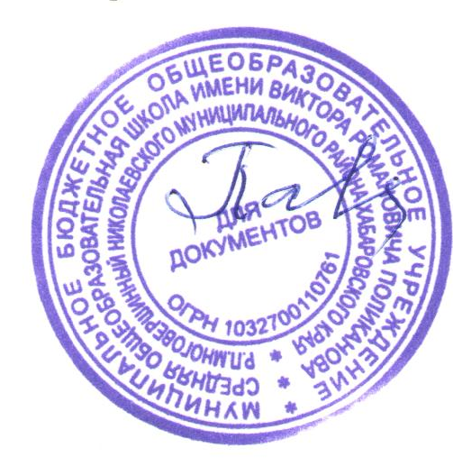 И.А. Павлюкова

